**Vysoké učení technické v Brně**

**Fakulta informačních technologií**



[Modelování](https://wis.fit.vutbr.cz/FIT/st/course-sl.php.cs?id=645445) a simulace

2017/2018

Téma číslo 1

**Výrobní proces z oblasti zemědělské**

**Tomáš Aubrecht** (xaubre02) 5.prosince 2017

Contents

1 Úvod 2

1.1 Autor a zdroje informací 2

1.2 Ověření validity modelu 2

2 Rozbor tématu a použitých metod/technologií 2

2.1 Popis použitých postupů 3

2.2. Popis použitých technologií 3

3 Koncepce modelu 4

4 Architektura simulačního modelu/simulátoru 4

5 Podstata simulačních experimentů a jejich průběh 4

6 Shrnutí simulačních experimentů a závěr 4

Reference 5

# 1 Úvod

Tato práce vznikla na základě podnětu zadání projektu do předmětu Modelování a simulace. Řeší návrh abstraktního modelu výrobního procesu vína a následnou implementaci odpovídajícího simulačního modelu. Jejím cílem je odhalit případné nedostatky tohoto výrobního procesu a zvýšit tak jeho celkovou efektivitu. Smyslem prováděných experimentů je tedy nalezení optimálního nastavení systému tak, aby byl celkový čas výroby co nejmenší a aby byla jednotlivá zařízení, která se používají při výrobě, stejnoměrně využívána. V modelu je zahrnut proces výroby vína od sběru hroznů až po jejich uskladnění v sudech ve sklepě.

## 1.1 Autor a zdroje informací

Autorem práce je Tomáš Aubrecht, student Fakulty informačních technologií Vysokého učení technického v Brně. Za poskytnutí záznamů a informací o výrobním procesu vína a za objasnění samotného procesu patří poděkování Petru Šuralovi, vinaři z obce Petrov. Další potřebné informace týkající se tohoto tématu byly získány z veřejně dostupných zdrojů.

## 1.2 Ověření validity modelu

Ověřování validity modelu probíhalo průběžně pomocí experimentů, kde se výsledky modelové situace porovnávaly se získanými údaji. Tyto poznatky a další navrhnuté experimenty byly následně konzultovány s Petrem Šuralem.

# 2 Rozbor tématu a použitých metod/technologií

Výroba vína[1] začíná sklizní hroznů vinné révy, které jsou převezeny z vinice na místo zpracování. Zde jako první podstupují odzrnění(historické označení bobulí jako zrna). Jedná se o proces oddělení bobulí od třapin[2], které představují odpad. Tyto oddělené a často i narušené bobule se nazývají rmut[3]. Jejich narušení však nesmí být v takové míře, aby se poškodily pecičky v bobulích, které by mohly do vína uvolňovat hořké látky. Další fází výroby je lisování získaného rmutu. Jednotlivá vína se liší dobou mezi odzrněním a lisováním, kde bílá vína se mohou lisovat ihned, ale červená vína se nechají prokvasit spolu se slupkami, které obsahují barviva a aromatické látky. Ty se během kvašení uvolňují do rmutu. U růžových vín se rmut nechá pár hodit naležet, aby došlo pouze k částečnému uvolnění červeného barviva. Samotné lisování oddělí mošt od matoliny[4], která taktéž představuje odpad. Mošt se následně stáčí do nádob na přepravu, které se přepraví do vinného sklípku, kde se stáčí do dubových sudů. Zde tento mošt kvasí, kdy se zhruba po 6 týdnech vytvoří první tzv. Svatomartinské víno. Během této doby je mošt několikrát stáčen do jiných sudů z důvodů odstranění usazenin, které se v sudech vytvářejí.

Pro implementaci validního modelu výrobního procesu vína je potřeba znát odpovídající reálné údaje. Ty byly získány převážně díky již zmíněném Petru Šuralovi, který si vede poměrně podrobnou statistiku jednotlivých sklizní vinné révy za několik let zpět.

Při výrobě je k dispozici jedno auto pro přepravu nákladu, jeden odzrňovač, jeden lis, jedno čerpadlo a dvě kolečka.

Níže jsou uvedeny získané zprůměrované údaje:

* úroda je 750 kg hroznů
* sběr jednoho kilogramu hroznů trvá 20 až 30 sekund
* počet zúčastněných lidí je 4
* kapacita auta je 5 nádob nebo 10 beden
* kapacita bedny je 25 kg hroznů
* kapacita nádoby a dubového sudu je 50 litrů moštu
* nakládání auta trvá 3 až 4 minuty
* cesta z vinice domů trvá 15 až 20 minut
* cesta z domu do sklípku trvá 5 až 7 minut
* odzrňovač má kapacitu jedna bedna
* odzrňovač odzrňuje 3 až 4 minuty, kde každá 5. dávka se odzrňuje 6 až 8 minut z důvodu ucpání
* z odzrňovače vyjde 24 kg rmutu, zbytek jsou třapiny
* lis má kapacitu 120 litrů rmutu
* doba lisování je 40 až 50 minut
* z lisu vyjde 90 kg moštu, zbytek je matolina
* čerpadlo přečerpá 50 litrů za 3 minuty
* kapacita koleček je 30 kg
* naložení, vyvezení a vrácení koleček trvá 8 až 10 minut

## 2.1 Popis použitých postupů

V záznamech byly obsaženy údaje o:

* počtu lidí, kteří se danou sezónu účastnily sklizně a zpracování
* celkové hmotnosti sklizených hroznů
* celkovém objemu získaného vína
* čase stráveném prací

Některé informace, většinou časy o době zpracování jedné dávky daného zařízení, nebyly změřeny. Pro získání přesných naměřených hodnot bychom museli čekat na další sezónu v příštím roce, proto tyto informace představují pouze kvalifikovaný odhad zkušeného vinaře.

Ostatní informace jako například vinařské pojmy byly nalezeny ve veřejně dostupných zdrojích.

Za vývojové prostředí bylo zvoleno Ubuntu, protože výsledný program má být dle zadání spustitelný v prostředí Linux. Samotná implementace simulačního modelu byla realizována v jazyce C++, který byl taktéž specifikován zadáním. Jedná se o objektově orientovaný jazyk, který se řadí k nejrychlejším programovacím jazykům. Díky tomu lze spolu s použitím knihovny SIMLIB vytvořit rychlou a efektivní simulaci. Tato knihovna poskytuje všechny třídy potřebné pro řešení daného problému.

## 2.2. Popis použitých technologií

* Linux, distribuce Ubuntu, verze 17.10 <https://www.ubuntu.com/desktop/1710>
* g++ <https://www.cprogramming.com/g++.html>
* C++ <http://www.cplusplus.com/>
* SIMLIB <http://www.fit.vutbr.cz/~peringer/SIMLIB/doc/html/>

# 3 Koncepce modelu

Abstraktní model výroby vína byl vytvořen na základě získaných relevantních údajů v kapitole 2 a je popsán pomocí Petriho sítí. Počty beden a sudů jsou v takovém množství, kdy jejich nedostatek nikdy nebyl problém, proto je můžeme zanedbat. Sběrači se většinou na vinici dostavili pomocí vlastních prostředků, proto zanedbáváme potřebu využití auta, se kterým se převáží hrozny, na jejich přesun. Priority provádění jednotlivých činností pracovníka jsou určeny podle reálného modelu, kdy je potřeba udržovat celkové množství výstupů jednotlivých zařízení co nejmenší. Potom je můžeme zanedbat. Na odpad je místa dostatek, proto má nejnižší prioritu.

## 3.1 Návrh konceptuálního modelu

Systém na svém počátku obsahuje 750 kg zralých hroznů a 4 sběrače. Pokud je k dispozici 10 beden hroznů a auto pro jejich přepravu, sběrač je naloží, odveze ke zpracování a vrátí se. Nakládání a vykládání trvá 3-4 minuty, jedna cesta trvá 15-20 minut. Pokud sběrač nemá k dispozici auto nebo dostatečné množství beden, sbírá hrozny. Sběr 1 kg hroznů trvá 20-30 sekund. Pokud nelze přepravovat a není co sbírat, sběrač po sobě uklidí a přemístí se ke zpracování hroznů. To mu dohromady trvá 25-30 minut.

Pracovník zpracovává hrozny v podobě přečerpávání moštu, lisování rmutu, odzrňování hroznů a odvážení odpadu na kompost. Pokud pracovník nemůže dělat nic, dá si přestávku do doby, než bude moci něco dělat. Pokud může, provádí uvedené činnosti v tomto pořadí.

* Pokud je volné čerpadlo a je k dispozici 50 litrů moštu, tak jej přečerpá do dubového sudu o stejném objemu. Přečerpání trvá 3 minuty.
* Pokud je volný lis a je k dispozici 120 litrů rmutu, tak jej vylisuje. Lisování trvá 40-50 minut a po jeho ukončení vznikne 90 litrů moštu a 40 kg odpadu.
* Pokud je volný odzrňovač a je k dispozici jedna bedna s hrozny, tak je odzrní. Odzrnění vyprodukuje 24 litrů rmutu a 1 kg odpadu. Doba odzrnění jsou 3 až 4 minuty, ale každá pátá dávka se ucpe. Při ucpání není nutné odzrňovač vypínat, pouze stačí protlačit ucpané hrozny. Odzrnění pak trvá o 1-2 minuty déle.
* Pokud jsou volná jedny kolečka a je k dispozici 30 kg odpadu, tak ho pracovník naloží, odveze na kompost a vrátí se. To mu dohromady zabere 8-10 minut.

## 3.2 Formy konceptuálního modelu

Obrázek 1 obsahuje Petriho síť reprezentující proces sběrače. Obrázek 2 obsahuje popis procesu pracovníka.

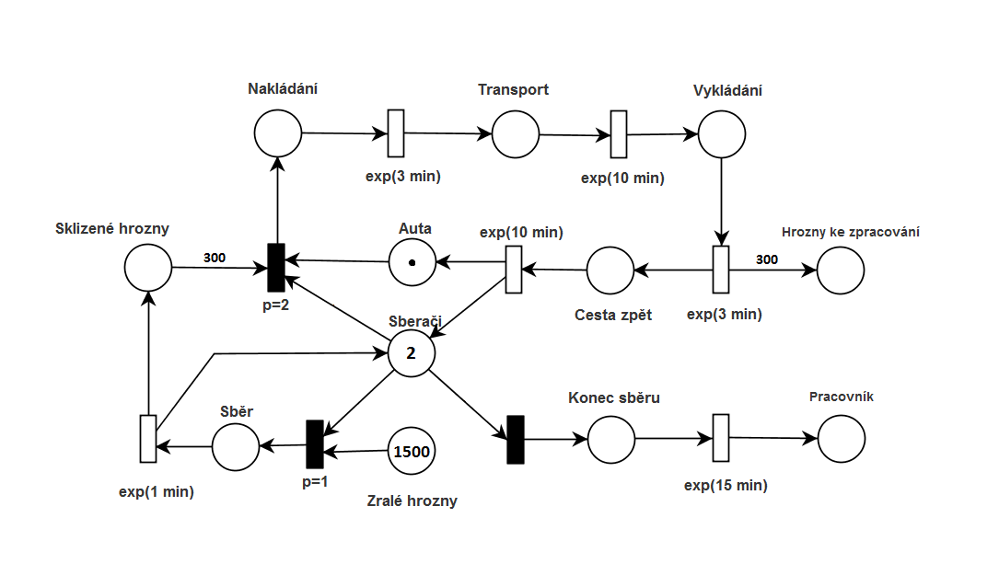

Obrázek 1: Petriho síť sběru hroznů

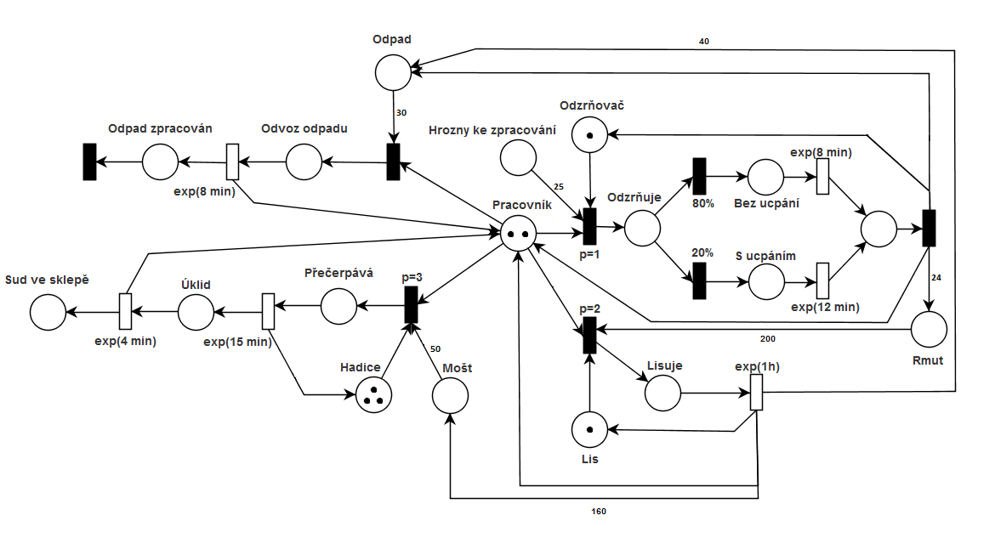

Obrázek 2: Petriho síť zpracování hroznů

# 4 Architektura simulačního modelu/simulátoru

# 5 Podstata simulačních experimentů a jejich průběh

# 6 Shrnutí simulačních experimentů a závěr

# Reference

[1] Výroba vína

<https://www.wineofczechrepublic.cz/nase-vina/vyroba-vina.html>

[2] Pojem třapina

<http://www.znalecvin.cz/bobule/>

[3] Pojem rmut

<http://www.znalecvin.cz/rmut/>

[4] Pojem matolina

<http://www.znalecvin.cz/matoliny/>